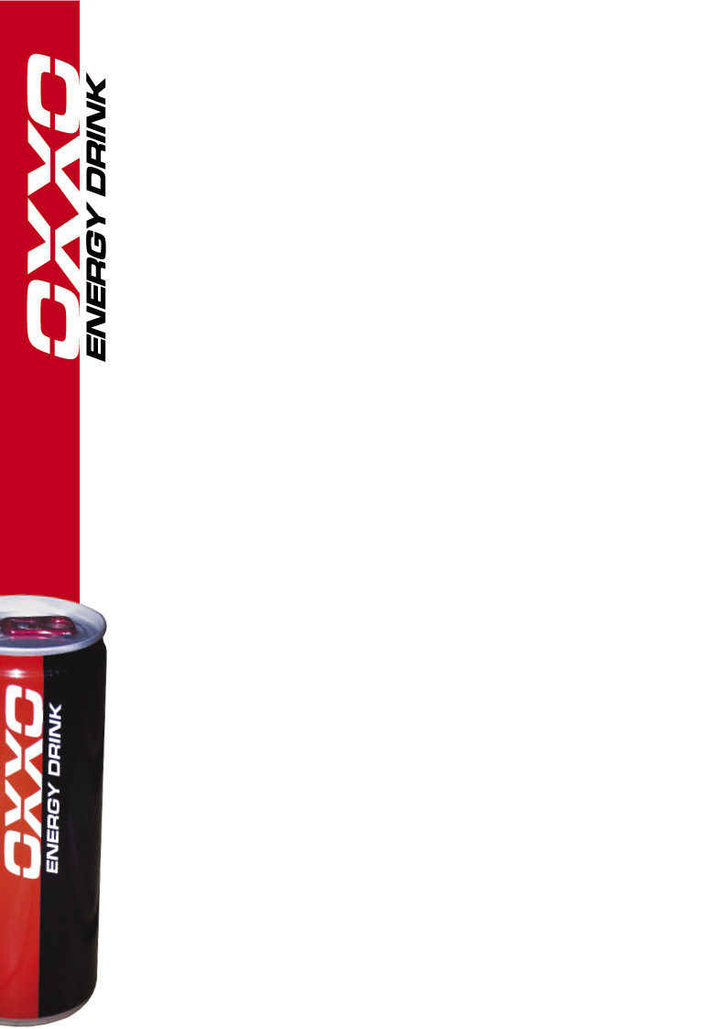
Luigi megállta helyét az Autocross Európa-bajnokságon

Augusztus 20-i hétvégén Autocross Eb futamot rendeztek Nyirádon, ahol Luigi legjobb magyarként az első sorból rajtolhatott!

Ragyogó napsütésben, rengeteg néző előtt négy kategóriában közel 90 versenyző harcolt a pontokért. Az OXXO Energy Drink pilótája, Lajos Gyula Luigi már szombaton elkápráztatott mindenkit vezetésével, a közönség hamar megszerette a mindig és mindenhol győzni akaró versenyzőt.
A szabadedzéseken még szokta a pályát Luigi, majd a mért edzésen abszolút ötödik időt futott. Ekkor már az Eb mezőnye is felkapta a fejét, jó lesz odafigyelni az újonc magyar srácra.
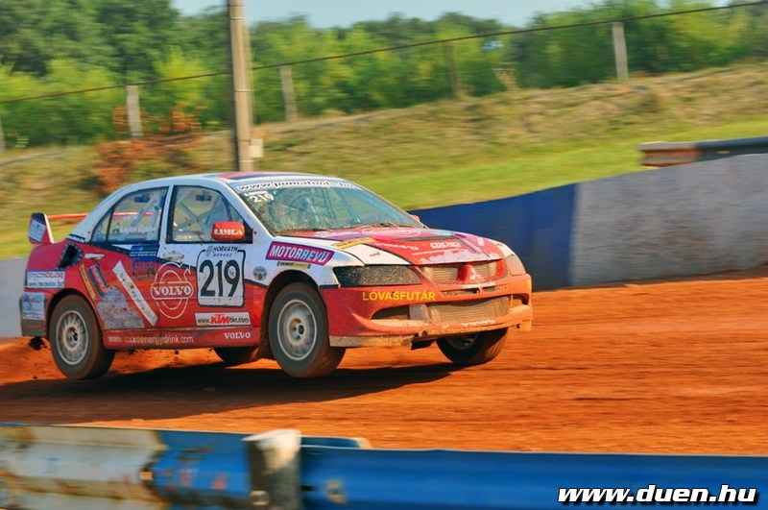
Az első selejtező futamban úgy lett negyedik Luigi, hogy elromlott az ablaktörlője, és végig salakos, maszatos ablakkal kellett mennie. A második selejtezőn a második lett, a harmadikat megnyerte az OXXO pilótája, így a legjobb magyarként jutott be az „A” döntőbe, azaz az Európa-bajnokság legjobb 10 versenyzője közé.
A rajtrácson így az első sorban állhatott, körülötte csak méregdrága, a legújabb technikával felszerelt versenyautók, míg ő egy 12 éves technikával állt a harmadik rajtpozícióban.
Tudni kell, hogy az összes selejtező rajtjánál az erősebb autók rögtön elhúztak, és Luiginek mindig át kellett verekednie magát a mezőnyön az eredményekért, persze aki ismeri őt, tudja, hogy pontosan ezt élvezi, az első helyen autózni csak az utolsó körben szeret.
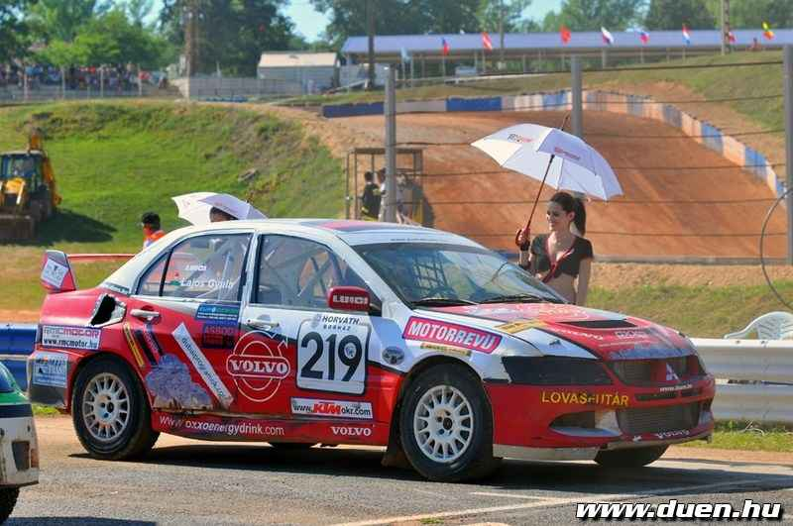

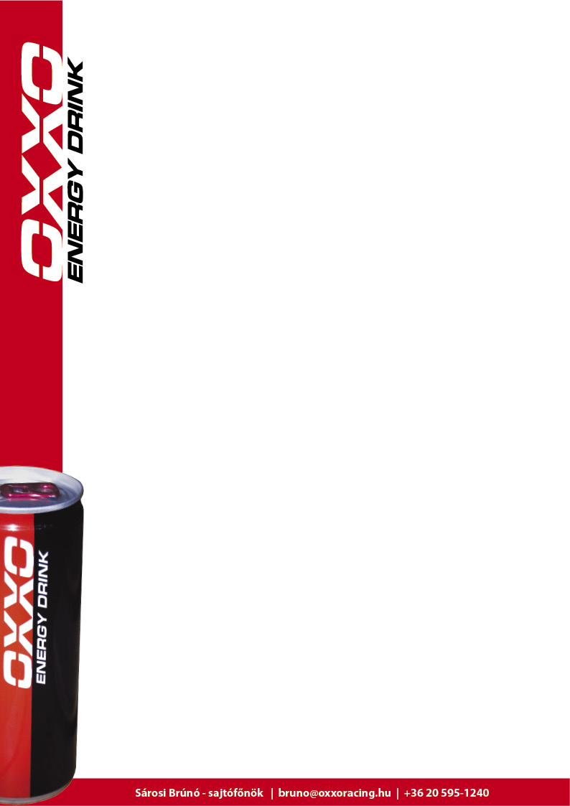
A döntőben mindenképp a dobogó volt a cél, hogy ez nem lett meg, az nem Luigin múlott. A rajtnál az erősebb autók legyorsulták, ötödiknek fordult, de hamar előzött egyet, és megérkezett a harmadik helyen autózó versenyző mögé. Mikor előzni szeretett volna, egyszer csak bepörgött az autó, és Luigi nekivágódott a falnak. Utóbb kiderült, hogy egy gödörbe hajtva eltört a bal hátsó segéd irányítókart tartó alkatrész, emiatt a bal hátsó kerék kitörött, és ezért pörgött be az autó, majd vágódott 130 km/h-val a falnak. Luigi versenyének így vége lett, szerencsére neki nem lett komoly sérülése, s mivel korábban kiesett egy versenyző, végül a 9-ik hely lett az övé.
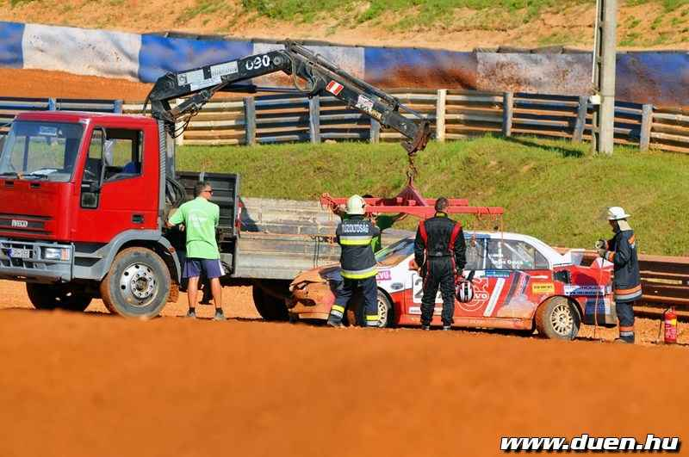
Luigi így is boldogan nyilatkozott:

„ Fantasztikus volt a hétvége, életem legjobbját futottam, az Európa-bajnokság mezőnyében, hozzánk képest űrtechnikával felszerelt versenyautók között a rajtrács első sorában, legjobb magyarként állhattam. Eddig is nagy lendülettel autóztam, de most rengeteg plusz energiát kaptam ettől a versenytől, és a közönségtől, akiknek ezúton is köszönöm a támogatását. A technikai sportban benne van sajnos, hogy valami megadja magát, kár, hogy pont az Eb-n történt, de a célunk elsősorban az volt, hogy lássunk, mennyire vagyunk a mezőnytől, és bizony az elejében autóztunk egész hétvégén. A futamgyőzelem nem lett volna meg a versenyen, de a harmadik helyezett mögött autóztam, amikor kiestem, és őt meg tudtam volna előzni. A jövőre nézve viszont látszik, hogy jó az irány, és ott a helyünk az Eb-n!”

